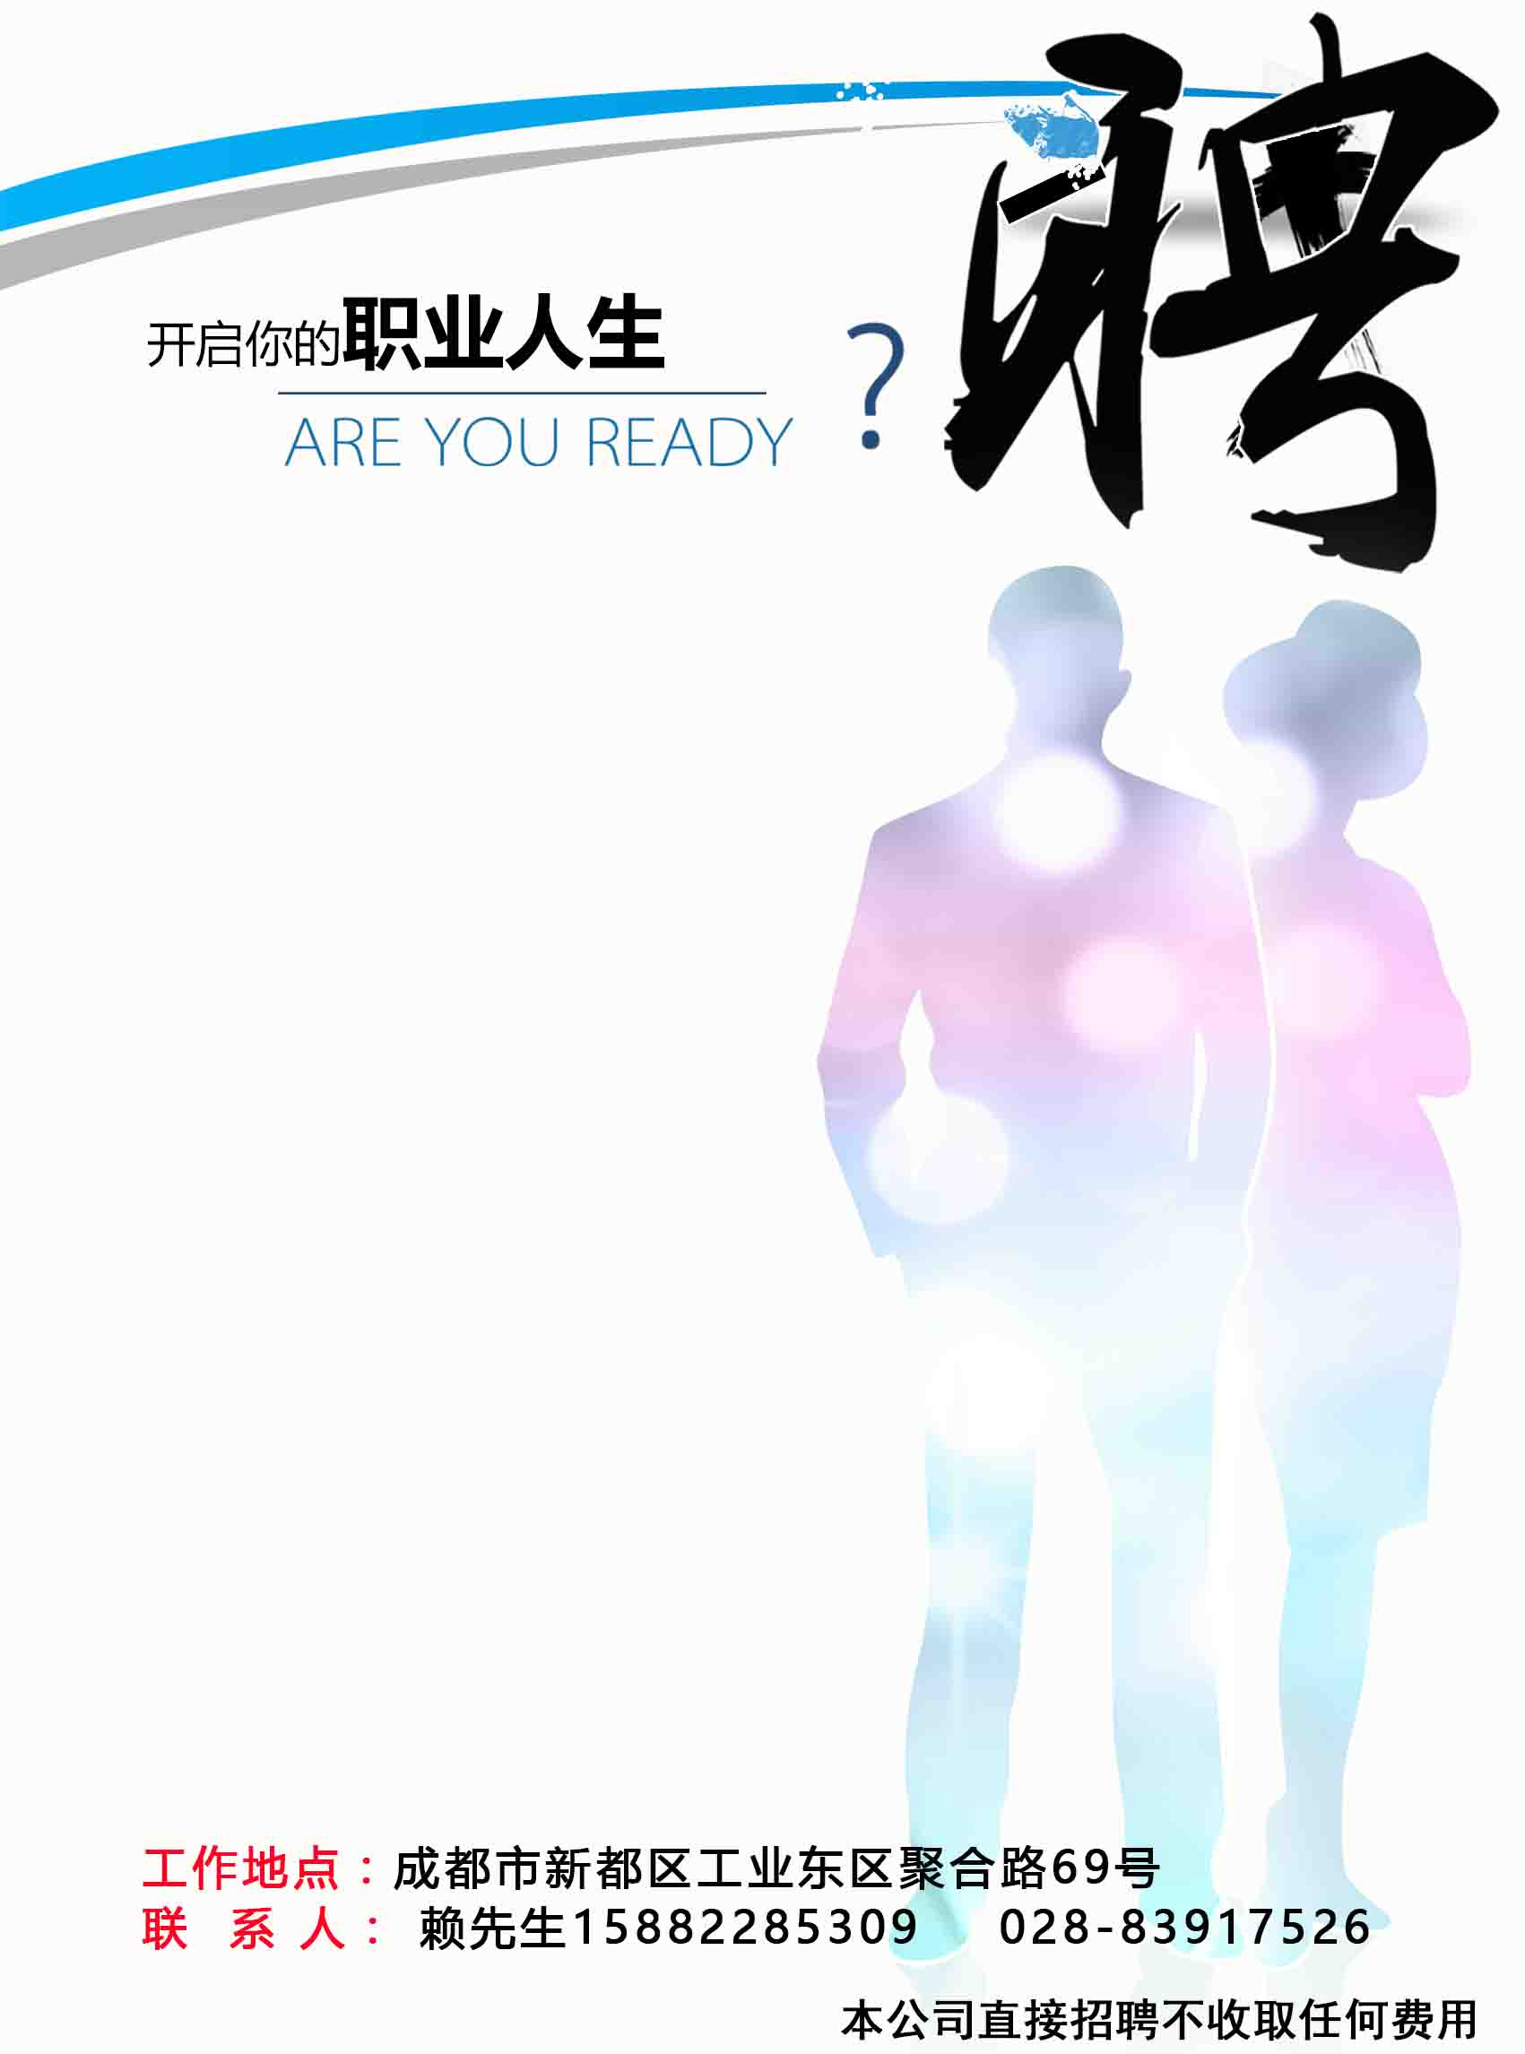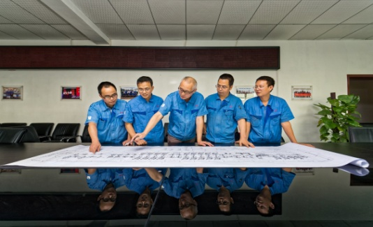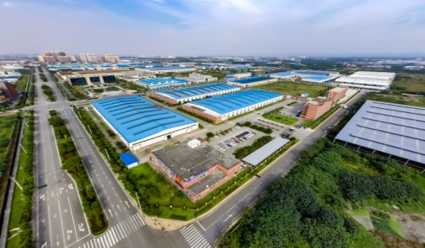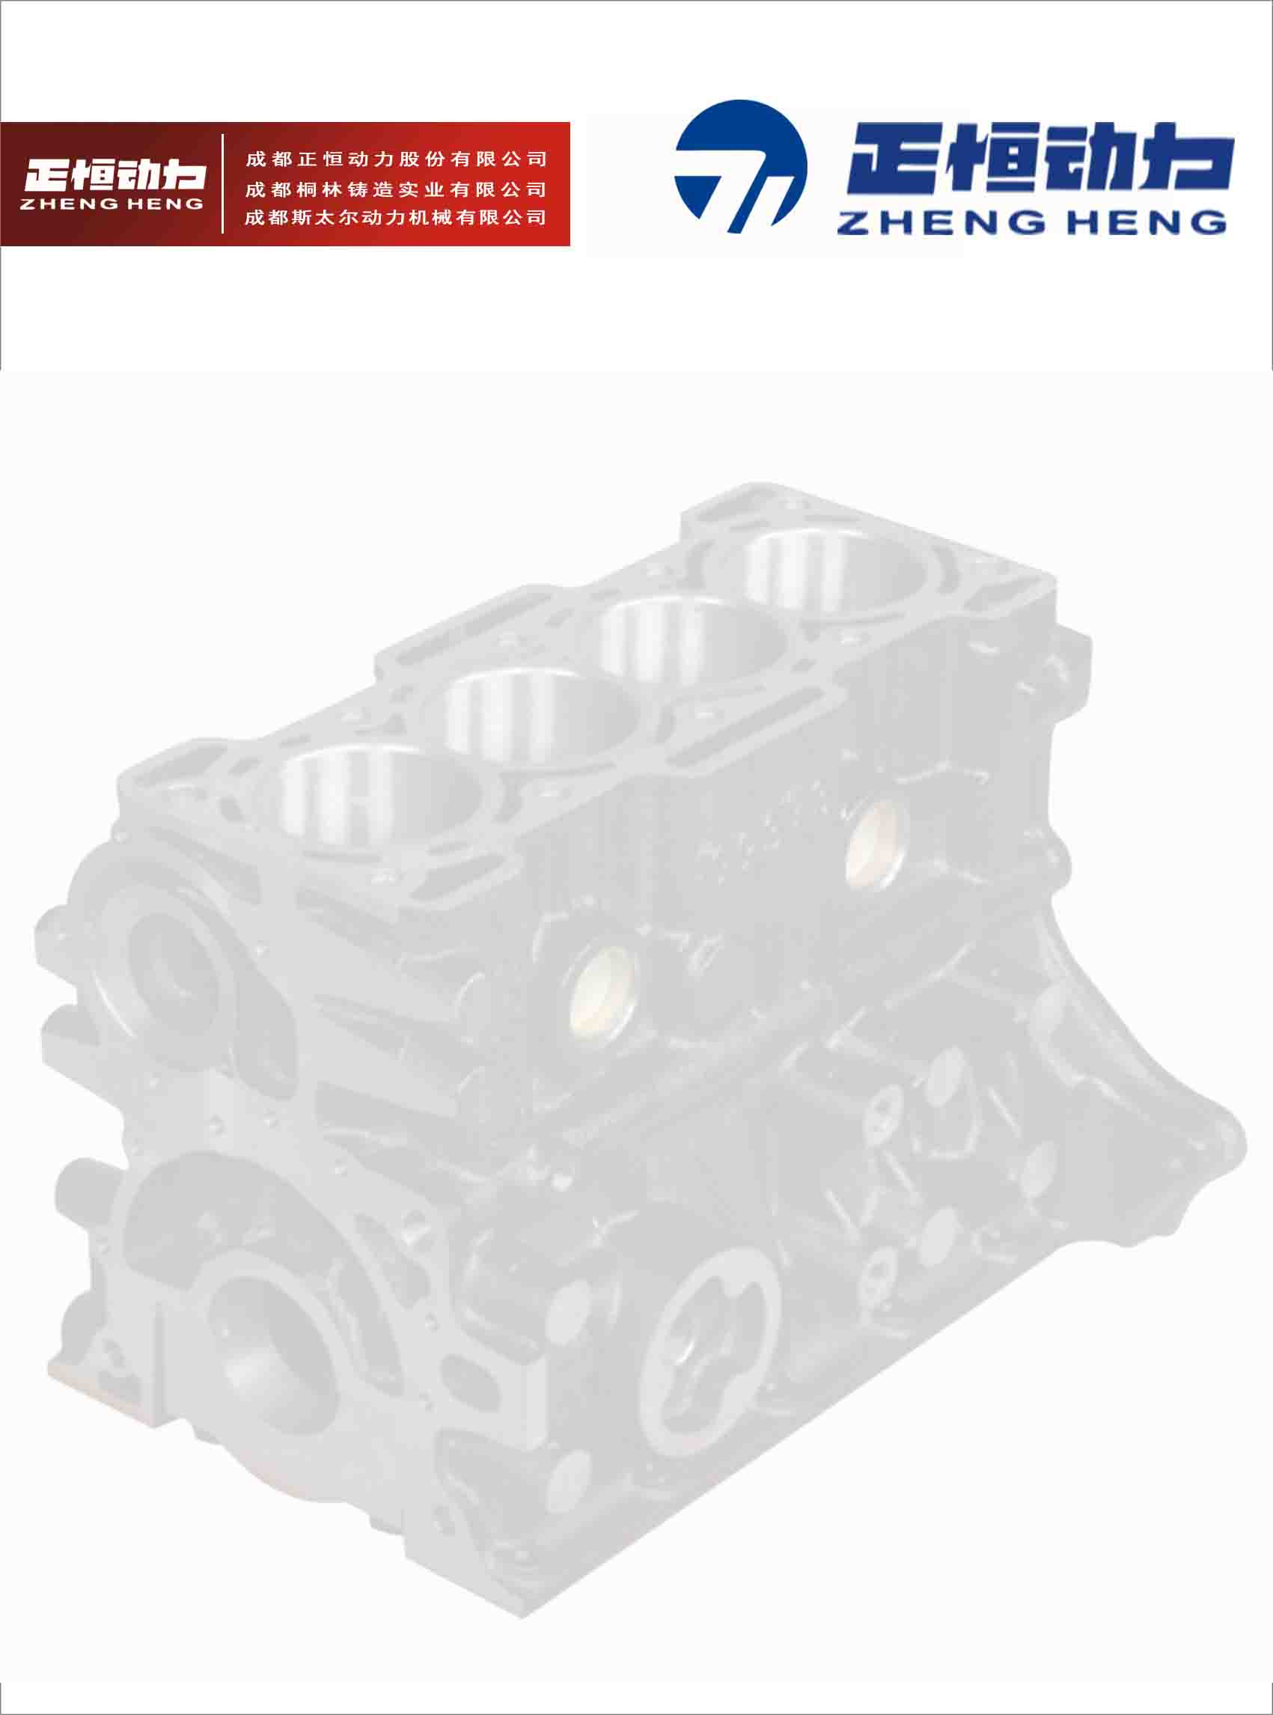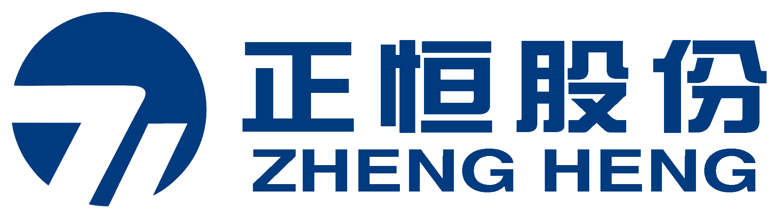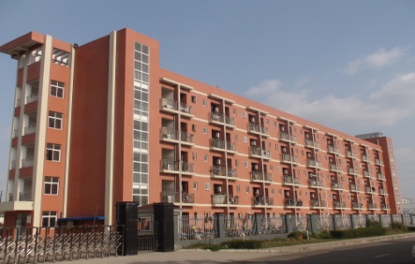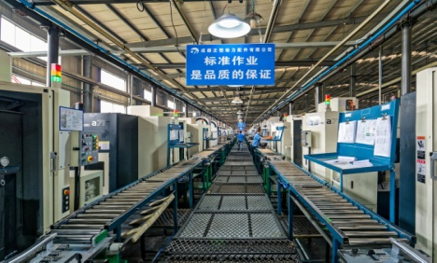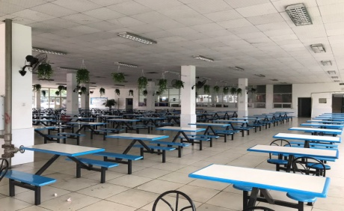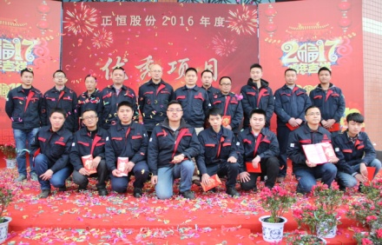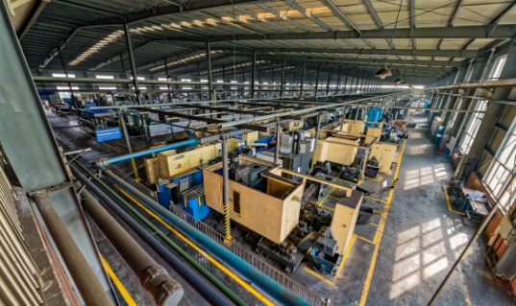

**岗 位：储备技术员、工艺技术员与工程师、品质技术员与工程师、电气技术员与工程师、机械设计工程师、压铸工程师、铝铸技术员与工程师等**

**要 求：专科及以上学历，机械设计、机电一体化、智能智造、工业工程、汽车、材料成型等相关专业，良好的沟通表达能力，具有团队协作精神**

**年收入6-10万**

**工作地点：成都市新都工业东区聚合路69号（正恒工厂）**

**成都市大邑县晋原镇兴业二路9号（桐林、三信工厂）**

**成都市都江堰蒲阳镇经济开发区泰兴大道10号（川相工厂）**

**联系人：罗红13551111779 简历接收邮箱：**[**hr@zhdl.com**](mailto:hr@zhdl.com)

**福 利：社保+公积金+年终奖+餐补+免费住宿+晋升培训+多种社团活动**

**岗 位：普工、数控操作工、数控编程员、数控技师、压铸工、压铸技师、模修技师、检验员、机修工、机修技师、基层管理人员**

**要 求：中职及以上学历，能适应倒班，身体健康，具有团队协作精神**

**成都正恒动力股份有限公司**

**成都桐林铸造实业有限公司**

**成都三信动力部件有限公司**

**都江堰川相铝业有限公司**

**优秀的技术团队**

**公 司 全 景**

**成都正恒动力股份有限公司成立于1997年，是一家专业化生产汽车发动机缸体的厂家，公司总部位于成都市新都区工业东区龙虎大道聚合路，集团建筑面积近30万平方米，生产基地面积600余亩、员工1800余人。公司主要面向国内外知名整车厂及主机厂（OEM市场）提供发动机缸体铸件和机加总成。历经二十余年发展，正恒已成为国内生产发动机缸体最大的独立供应商之一，目前拥有15条机加生产线，8条铸造生产线，年生产能力达100万台，涵盖微型车、轻型车、轿车及工程机械、发电机组用发动机缸体30余种型号。公司多次被评为“国家高新技术企业”、“成都市工业50强”、“成都市纳税大户”、“全国百佳汽车零部件供应商”。企业与“日本丰田大发、美国通用、吉利汽车、重庆长安、绵阳新晨、上柴汽车、天津一汽、渝安、哈尔滨东安、长城汽车、无锡开普、比亚迪”等国际国内知名汽车集团保持着良好的配套合作关系。成都正恒动力期待您的加入！**

**技能类岗位**

**年收入6-12万**

**岗 位：销售员、采购员**

**要 求：大专以上学历，良好的沟通表达能力，具有团队协作精**

**职能类岗位**

**年收入6-15万**

**技术类岗位**

**标准化的生产车间**